Easy equations
Bezug zu Kompetenzerwartungen | Die Schülerinnen und Schüler …  - nutzen die Symbol- und Formelsprache zur Beschreibung des submikroskopischen Aufbaus von Stoffen […] sowie zur Beschreibung der Teilchenänderungen bei einfachen chemischen Reaktionen.
Zeitlicher Rahmen | 20 Minuten + optionales Material zur Vertiefung
Ressourcen | - Magnettafel  - Rote und blaue Magnete
Durchführung | Zur Einführung wird die bereits bekannte Reaktion von Wasserstoff und Sauerstoff verwendet. (LehrplanPLUS Chemie Lernbereich NTG 8.2/SG 9.2 – Diese Unterrichtseinheit ist zeitlich entsprechend danach einzuordnen. Der Lernbereich 1 liegt quer zu den anderen Lernbereichen.) Die Reaktionsgleichung dieser spezifischen Reaktion wird im Unterrichtsgespräch an der Tafel aufgestellt und das allgemeine Vorgehen beim Aufstellen von Reaktionsgleichungen parallel festgehalten. Dann werden weitere Beispiele gemeinsam erarbeitet und schließlich lösen die Schülerinnen und Schüler eigenständig Aufgaben.
Anregungen und Tipps | Der Nachweis von Wasserstoff wird mit “testing for hydrogen” oder als “pop test” beschrieben.
Materialien | AB 1 Chemical equation exercises  FO 1 Hydrogen and oxygen gas  LH 1 Fachvokabular mit Hinweisen zur Aussprache  LH 2 Tafelbild  LH 3 Lösung zu AB 1 Chemical equation exercises
Autor | Michael Gellings, Gymnasium Immenstadt

Stundenverlauf: Easy equations
 | Struktur | Erläuterung
Stundenverlauf: Easy equations | Einstieg | Zum Einstieg sehen die Schülerinnen und Schüler ein Bild einer Wasserstoff- und einer Sauerstoffgasflasche (FO 1) und beantworten die Frage: “What will happen if a mixture of hydrogen and oxygen is ignited?”  Die Reaktion ist bereits aus dem vorherigen Lernbereich bekannt als Nachweisreaktion für Wasserstoff.
 | Erarbeitung 1 | How to write chemical equations  An der Tafel wird das Reaktionsschema vermerkt und auch ein Hinweis gegeben, dass der Reaktionspfeil im Englischen als “react(s) to“ gesprochen wird (LH 2).  Nun folgt der erste Schritt des Aufstellens einer Reaktionsgleichung: Die Schülerinnen und Schüler notieren alle Edukte und Produkte in Formelschreibweise mit Angabe der Phasensymbole (s, l, g, aq). Hierbei achten die Schülerinnen und Schüler wie gewohnt darauf, dass Wasserstoff, Stickstoff, Sauerstoff und die Halogene als zweiatomige Moleküle vorkommen, und vermerken dies entsprechend im Index der jeweiligen Formel.  Der zweite Schritt: Um die Gleichung stöchiometrisch zu stellen wird die Atombilanz durch Hinzufügen von Koeffizienten ausgeglichen. Die Indices der Formeln dürfen hierbei nicht verändert werden.  (The amount of each kind of atom is balanced by adding coefficients as needed. The indices cannot be changed. Doing that would indicate a different element/compound.)  Zur Visualisierung des zweiten Schrittes an der Tafel werden die unterschiedlichen Teilchen durch unterschiedliche Magnete dargestellt, z. B. :  - Wasserstoffatome: kleine rote Magneten  - Sauerstoffatome: größere blaue Magneten  So wird ersichtlich, dass die Teilchenanzahl (Atombilanz) der Edukte und Produkte noch nicht übereinstimmt. Der zweite Schritt wird so besser verständlich.  Am Beispiel der Verbrennung von Methan wird ein weiteres Beispiel gemeinsam bearbeitet.
 | Sicherung 1 | Das Tafelbild wird gemeinsam mit den Schülerinnen und Schülern entwickelt und gleichzeitig im Heft gesichert.
 | Erarbeitung 2 | Nun lösen die Schülerinnen und Schüler weitere Reaktionsgleichungen (AB 1).
 | Sicherung 2 | Die Schülerinnen und Schüler schreiben ihre Lösungsvorschläge an die Tafel und die Reaktionsgleichungen werden gemeinsam verbessert und im Heft gesichert (LH 3).

AB 1 Chemical equation exercises
- Ethane (C₂H₆) reacts with oxygen to form carbon dioxide and water.
- Carbon dioxide reacts with carbon to form carbon monoxide.
- If fuel is burned in a car engine, the temperatures are so high that nitrogen and oxygen will combine to produce nitrogen monoxide.

AB 1 Chemical equation exercises
- Ethane (C₂H₆) reacts with oxygen to form carbon dioxide and water.
- Carbon dioxide reacts with carbon to form carbon monoxide.
- If fuel is burned in a car engine, the temperatures are so high that nitrogen and oxygen will combine to produce nitrogen monoxide.

AB 1 Chemical equation exercises
- Ethane (C₂H₆) reacts with oxygen to form carbon dioxide and water.
- Carbon dioxide reacts with carbon to form carbon monoxide.
- If fuel is burned in a car engine, the temperatures are so high that nitrogen and oxygen will combine to produce nitrogen monoxide.

AB 1 Chemical equation exercises
- Ethane (C₂H₆) reacts with oxygen to form carbon dioxide and water.
- Carbon dioxide reacts with carbon to form carbon monoxide.
- If fuel is burned in a car engine, the temperatures are so high that nitrogen and oxygen will combine to produce nitrogen monoxide.

AB 1 Chemical equation exercises
- Ethane (C₂H₆) reacts with oxygen to form carbon dioxide and water.
- Carbon dioxide reacts with carbon to form carbon monoxide.
- If fuel is burned in a car engine, the temperatures are so high that nitrogen and oxygen will combine to produce nitrogen monoxide.

AB 1 Chemical equation exercises
- Ethane (C₂H₆) reacts with oxygen to form carbon dioxide and water.
- Carbon dioxide reacts with carbon to form carbon monoxide.
- If fuel is burned in the motor of a car the temperatures are that high that nitrogen and oxygen will combine to produce nitrogen monoxide.

FO 1: Hydrogen and oxygen gas

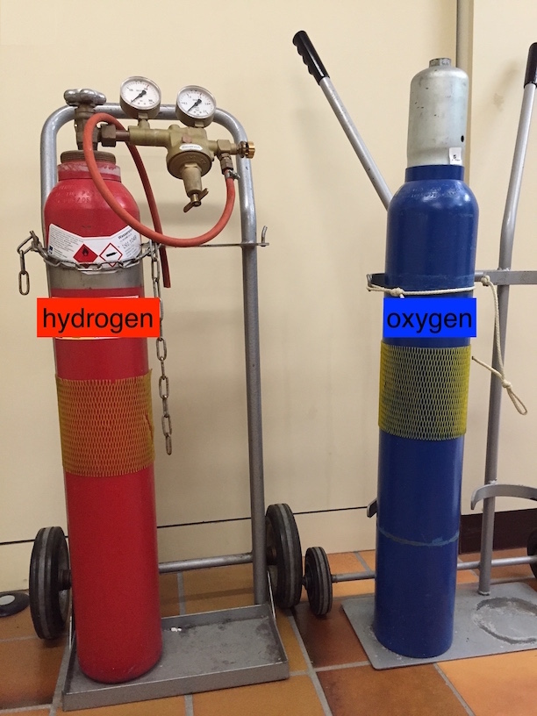
Photo: Michael Gellings

LH 1: Fachvokabular

Englisch | Aussprache (BrE) | Deutsch
atom | ˈætəm | Atom
aqueous | ˈeɪkwɪəs | wässrig
to balance | ˈbæləns | ausgleichen
chemical equation | ˌkemɪkl ɪˈkweɪʒn | Reaktionsgleichung
coefficient | ˌkəʊɪˈfɪʃnt | Koeffizient
chloride | ˈklɔːraɪd | -chlorid
diatomic | ˌdaɪəˈtɒmɪk | zweiatomig
dioxide | daɪˈɒksaɪd | -dioxid
ethane | ˈiːθeɪn | Ethan
gaseous | ˈɡæsɪəs | gasförmig
formula | ˈfɔːmjələ | Formel
indices | ˈɪndɪsiːz | Indices
liquid | ˈlɪkwɪd | flüssig
methane | ˈmiːθeɪn | Methan
molecule | ˈmɒlɪˌkjuːl | Molekül
monoxide | mənˈɒksaɪd | -monooxid
nitrogen | ˈnaɪtrədʒən | Stickstoff
oxide | ˈɒksaɪd | -oxid
phase symbol | ˈfeɪz ˌsɪmbl | Phasensymbol
product | ˈprɒdʌkt | Produkt
reactant | rɪˈæktənt | Edukt
solid | ˈsɒlɪd | fest

LH 2 Tafelbild
How to write chemical equations
hydrogen + oxygen $→$ water
- Write down the formula for each reactant and product, including the phase symbols.
- Pay attention to diatomic elements and their indices. (H₂, N₂, O₂, Hal₂)
1. H_{2 (g)} + O_{2 (g)} $→$ H₂O _{(l)}

- Balance the equation using coefficients so that there is an equal number of each kind of atom on both sides of the equation.
- Only change the coefficients, never the indices. Changing an index results in a different molecule.
2. 2 H_{2 (g)} + O_{2 (g)} $→$ 2 H₂O _{(l)}

methane + oxygen $→$ carbon dioxide + water
1. CH_{4 (g)} + O_{2 (g)} $→$ CO_{2 (g)} + H₂O _{(l)}
2. CH_{4 (g)} + 2 O_{2 (g)} $→$ CO_{2 (g)} + 2 H₂O _{(l)}

LH 3 Lösung zu AB 1 Chemical equation exercises
- Ethane (C₂H₆) reacts with oxygen to form carbon dioxide and water.
2 C₂H_{6 (g)} + 7 O_{2 (g)} $→$4 CO₂ _{(s)} + 6 H₂O _{(l)}
- Carbon dioxide reacts with carbon to form carbon monoxide.
CO_{2 (g)} + C _{(s)} $→$ 2 CO _{(g)}
- If fuel is burned in a car engine, the temperatures are so high that nitrogen and oxygen will combine to produce nitrogen monoxide.
N₂ _{(g)} + O₂ _{(g)} $→$ 2 NO _{(g)}

